Руководство пользователя
Начало
При открытии приложения вас встречает раздел список дел на день.
Внизу имеются иконки для перемещения между разделами.

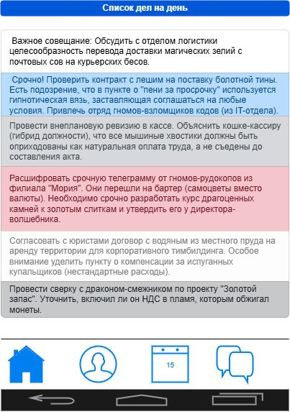
Рисунок 1. Список дел
Описание
Этот раздел позволяет сотрудникам планировать свои задачи на день. Здесь отображаются все запланированные задачи с указанием их приоритетности и сроков выполнения.

Как использовать
Просмотр задач: При открытии раздела "Список дел на день" вы увидите список всех задач, запланированных на текущий день. Каждая задача сопровождается кратким описанием и указанием срока выполнения.

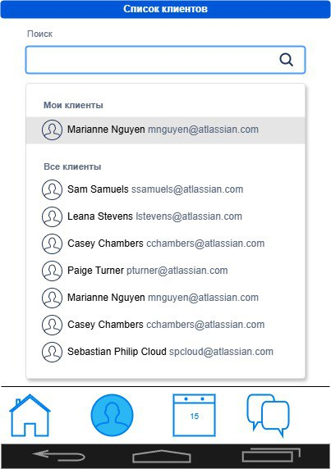
Рисунок 2. Список клиентов
Описание
Этот раздел позволяет сотрудникам просматривать и управлять базой клиентов. Здесь отображаются все клиенты с их контактной информацией.

Как использовать
Просмотр клиентов: При открытии раздела "Список клиентов" вы увидите список всех клиентов. Каждый клиент сопровождается именем и контактной информацией.
Поиск клиентов: Используйте функцию поиска для быстрого нахождения нужного клиента. Введите имя или электронную почту в поле поиска.

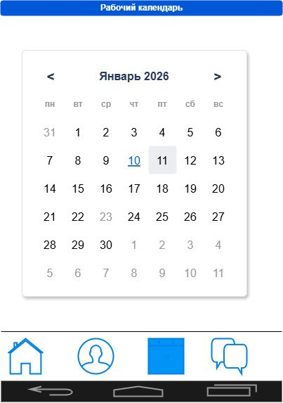
Рисунок 3. Рабочий календарь
Описание
Этот раздел позволяет сотрудникам планировать свои задачи на месяц. Здесь отображаются все запланированные задачи с указанием их сроков выполнения.

Как использовать
Просмотр календаря: При открытии раздела "Рабочий календарь" вы увидите календарь на текущий месяц. При нажатии на конкретную дату будут показаны задачи на день.

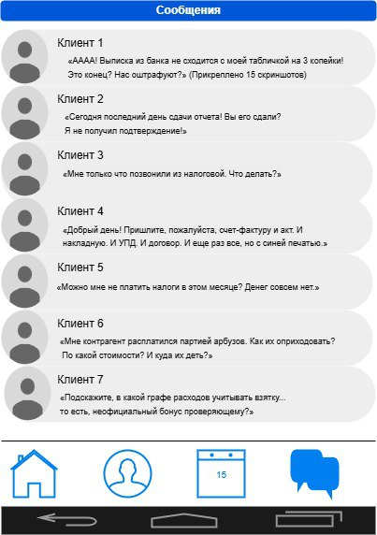
Рисунок 4. Сообщения
Описание
Этот раздел позволяет сотрудникам общаться с клиентами в режиме реального времени. Здесь можно отправлять и получать сообщения, а также прикреплять документы и файлы.

Как использовать
Просмотр сообщений: При открытии раздела "Сообщения" вы увидите список всех активных чатов. Каждый чат сопровождается именем клиента и последним сообщением.

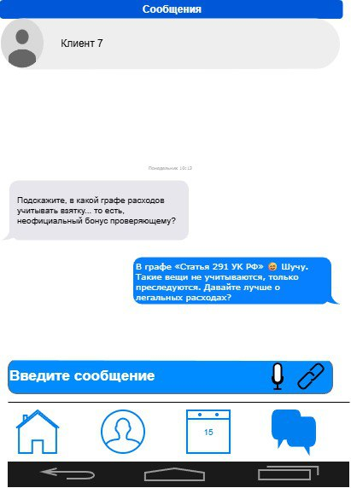
Рисунок 5. Чат с клиентом
Описание
Этот раздел позволяет сотрудникам общаться с конкретным клиентом в режиме реального времени. Здесь можно отправлять и получать сообщения, а также прикреплять документы и файлы.

Как использовать
Просмотр сообщений: При открытии чата с конкретным клиентом вы увидите историю сообщений с выбранным клиентом.
Отправка сообщений: Для отправки сообщения введите текст в поле ввода. Так же имеется возможность запись и отправка голосовых сообщений.
Прикрепление документов: Чтобы прикрепить документ, нажмите на кнопку в виде скрепки в нижней части экрана. Выберите файл из галереи или загрузите его с устройства.

